CURRICULUM VITAE
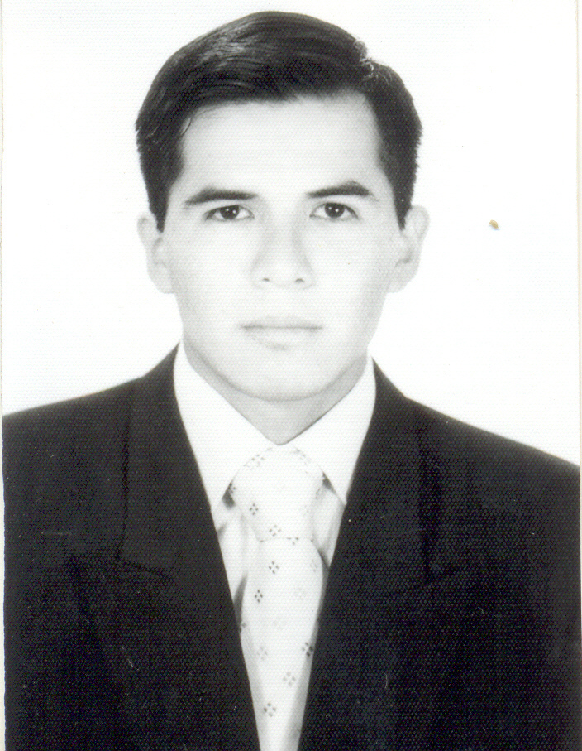

JORGE ALEXANDER SALAZAR SIGÜEÑAS

INFORMACION . Estado Civil: Soltero.
PERSONAL: . Fecha de Nacimiento: 30 de Junio de 1982.
. Domicilio: Calle Tahuantinsuyo 950 – José Leonardo Ortiz – Chiclayo – Lambayeque.
. Lugar de Nacimiento: Chiclayo – Lambayeque
. Documento de Identidad: 41615122.
. Teléfono: 074 609726.
. Celular: 074 979556995.
. Correo Electrónico:
salazaralex7@hotmail.com

EDUCACIÓN: . ESTUDIOS PRIMARIOS: Colegio Nacional “SAN JOSÉ” – Chiclayo.

.ESTUDIOS SECUNDARIOS: Colegio
Nacional “SAN JOSÉ” – Chiclayo.

.ESTUDIOS SUPERIORES:
UNIVERSIDAD NACIONAL “PEDRO RUIZ GALLO” – Lambayeque.
Facultad de Ingeniería Civil, de Sistemas y de Arquitectura.
Escuela Profesional de Ingeniería Civil.

CARRERA . BACHILLER EN INGENIERÍA CIVIL
PROFESIONAL UNIVERSIDAD NACIONAL “PEDRO RUIZ GALLO”.
LAMBAYEQUE
ESTUDIOS . SENCICO.
COMPLEMENTARIOS Programa de Perfeccionamiento y Especialización:
“Trazado de Carreteras”.
Chiclayo, Agosto del 2003.

. CENTRO DE IDIOMAS DE LA UNIVERSIDAD NACIONAL “PEDRO RUIZ GALLO”
Inglés Básico.
Chiclayo, Febrero – Noviembre del 2005.

. SENCICO.
Programa de Perfeccionamiento y Especialización:
“Autocad Básico 2D”.
Chiclayo, Enero - Abril del 2006.

. SENCICO.
Programa de Perfeccionamiento y Especialización:
“Autocad Avanzado 3D”.
Chiclayo, Abril – Mayo del 2006.

. COLEGIO DE INGENIEROS DEL PERÚ
Consejo Departamental de Lambayeque
“Costos y Presupuestos con ayuda de Software (S10)”
Chiclayo, Agosto del 2007.

. COLEGIO DE INGENIEROS DEL PERÚ
Consejo Departamental de Lambayeque
“Aplicación de Software en la Programación de Obras (MS Project)”
Chiclayo, Agosto del 2007.

. COLEGIO DE INGENIEROS DEL PERÚ
Consejo Departamental de Lambayeque
“Diseño de Ingeniería asistida por Computadora aplicado en Terrenos, Carreteras y Canales (Autocad Land)”
Chiclayo, Setiembre del 2007.

EVENTOS . “CEMENTOS: Tipos, Propiedades y ASISTIDOS Normalización”.
Facultad de Ingeniería Civil, de Sistemas y de Arquitectura de la U.N.P.R.G.
Lambayeque, 01 de Julio del 2002.

. “Normatividad sobre Agregados para Concreto”.
Facultad de Ingeniería Civil, de Sistemas y de Arquitectura de la U.N.P.R.G.
Lambayeque, 02 de Julio del 2002.

. “Mejora Continua de la Calidad en la Industria de la Construcción”.
Facultad de Ingeniería Civil, de Sistemas y de Arquitectura de la U.N.P.R.G.
Lambayeque, 23 de Mayo del 2003.

. “II CONVENCIÓN DE INGENIERÍA CIVIL”.
Facultad de Ingeniería Civil, de Sistemas y de Arquitectura de la U.N.P.R.G.
Lambayeque, 29, 30 y 31 de Mayo del 2003.

. “CONFERENCIA Y PANEL FORUM DE LA REALIDAD NACIONAL ACTUAL DEL PROYECTO OLMOS”.
Facultad de Ingeniería Civil, de Sistemas y de Arquitectura de la U.N.P.R.G.
Lambayeque, 25 de Julio del 2003.

. “SEMINARIO DE ACTUALIZACIÓN PROFESIONAL: Innovaciones Tecnológicas en Diseño y Construcción de Edificios de Vivienda Multifamiliar en Concreto Armado”.
A.C.I. PERÚ: American Concrete Institute - U.N.P.R.G.
Chiclayo, 31 de Octubre y 01 de Noviembre del 2003.

. “I CONVENCIÓN NACIONAL DE LA CONSTRUCCIÓN Y GERENCIA”.
Facultad de Ingeniería Civil, de Sistemas y de Arquitectura de la U.N.P.R.G.
Lambayeque, 06, 07 y 08 de Noviembre del 2003.
. “I ENCUENTRO DE JOVENES EMPRENDEDORES”.
Facultad de Ingeniería Civil de la Universidad Nacional de Ingeniería. UNI.
Lima, 28 y 29 de Noviembre del 2003.

. “Alternativas Económicas para el Mantenimiento y Construcción Vial”.
Colegio de Ingenieros del Perú – Filial Lambayeque.
Centro de Capacitación Americana.
Chiclayo, 22 y 23 de Diciembre del 2003.

. “PRIMER FORUM DE DISEÑO DE OBRAS VIALES”.
Facultad de Ingeniería Civil, de Sistemas y de Arquitectura de la U.N.P.R.G.
Lambayeque, 27 de Mayo del 2004.

. “CONSTRUCCIÓN DE PILOTES FRANKI”.
A.C.I. PERÚ: American Concrete Institute - U.N.P.R.G.
Lambayeque, 23 de Febrero del 2006.

. “DISEÑO DE PUESTA A TIERRA CON CEMENTO CONDUCTIVO”.
Colegio de Ingenieros del Perú – Consejo Departamental de Lambayeque.
Chiclayo, 29 al 31 de Marzo del 2007.

EXPERIENCIA . PRACTICAS PRE – PROFESIONALES
LABORAL GERENCIA DE INFRAESTRUCTURA Y DESARROLLO URBANO -MUNICIPALIDAD DISTRITAL DE JOSÉ LEONARDO ORTIZ.
Asistente del Ingeniero Residente en la Obra: “CONSTRUCCIÓN DEL PARQUE ÁNDRES AVELINO CÁCERES” del 01 de Febrero al 01 de Abril del 2005.

. LUIS LENGUA ARQUITECTOS E INGENIEROS
TECNICO DIBUJANTE DE PLANOS AUTOCAD 2D y 3D Y ASISTENTE DE OBRAS:
- “REMODELACION DE LOCAL SALA DE JUEGOS BALTA SLOTS”, Junio - Octubre del 2006.
- “CONSTRUCCION DE 4to Piso HOTEL SICAN” Junio - Octubre del 2006.
- “CONSTRUCCION DE VIVIENDA FAMILIAR” Febrero - Abril del 2007.

. TCI S.A.C.
CONSTRUCTORA & INMOBILIARIA
-Asistente del Ing. Residente en la Construcción de la Obra: “CENTRO COMERCIAL BOULEVARD – CHICLAYO”.
Del 01 de Enero del 2008 hasta el 30 de Setiembre del 2009.

REFERENCIAS - ING. ROLANDO TORRES OBANDO, CIP: 31614.
Ingeniero Residente en la Obra:
“CONSTRUCCIÓN DEL PARQUE ÁNDRES AVELINO CÁCERES” del 01 de Febrero al 01 de Abril del 2005.
Teléfono: 074 – 979909101.

- ARQ. LUIS ALBERTO LENGUA HINOJOSA, CAP: 2558.
GERENTE: LUIS LENGUA, ARQUITECTOS E INGENIEROS.
Oficina Chiclayo: Av. Balta 915 – 307, Edificio Karina. Teléfono: 074 – 221951, 074 – 979948441.

- ING. BORIS MEZA AMADO,
CIP: 81391.
ING. RESIDENTE DE LA OBRA: “CENTRO COMERCIAL BOULEVARD – CHICLAYO”.
Oficina Trujillo: Calle Grau 400, Block R–07, 2do Nivel. Teléfono: 044 – 283992 /284427, 044 – 949356478.

